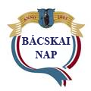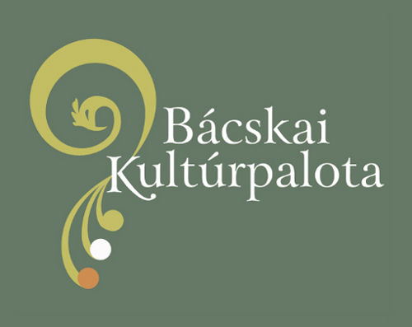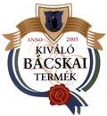
MEGHÍVÓ
A Bács-Kiskun Megyei Kereskedelmi és Iparkamara Bajai Képviselete ezúton tisztelettel meghívja Önt, családtagjait és munkatársait
2015. május 16-ra (szombat) 10.00-14.00-ig
Baján tartandó
III. BÁCSKAI - NAP
elnevezésű rendezvényére, ahol kiváló bácskai termékek kóstolására is lehetőség lesz.
A rendezvény helyszíne:
Bácskai Kultúrpalota (Baja, Szentháromság tér 3.)
(A belépés ingyenes!)
Kiállítóink: Programok:
Beck-Hús Kft (húskészítmények) 10.00 Ünnepélyes megnyitó, a
Stranszki Júlia (száraztészta) Kiváló Bácskai Termékdíjak
Kecskés János (húskészítmények) kiosztása
Kőszegi Jánosné (monostori rétes)
Zdravo Produkt (szűrt meggylé) 10.45 A Bajai TáncSport Egyesület
Göldner Tibor (cukrásztermékek) műsora Orbán Ferencné vezetésével
Sugó Pékség Kft (pékáruk) 11.00 A Vadvirágok Népdalkör műsora
Házi Pirospaprika Kft (fűszertermékek) Pethőné Kővári Andrea vezetésével
Vecsernyés Irén (házi lekvárok, befőttek, szörpök) 11.45 Fashion Dance I. csoport
Sümegi és fiai pincészet (borok) Márics Adrienn vezetésével Harangozóné Tordi Mária Bátya (savanyúságok) 12.30 Bajai Fiatalok Színháza műsora
Kápolnás Szikvíz (szikvíz, ∏-víz) Ottmár Attila vezetésével
Inotai Csabáné (mézeskalács, grillázs termékek) 13.15 Fashion Dance II. csoport
Bácsalmási Önkormányzati Közhasznú Nonprofit Kft Márics Adrienn vezetésével
(lekvárok, befőttek, szörpök)
Bäder Sörfőzde Kiskunfélegyháza (házi sörök)
Szente Fűszer Bt Bácsalmás (fűszerpaprika)
Szévald István Nemesmilitics (húskészítmények)
Taskovics Tiborné Jánoshalma (savanyúságok)
Tíz Tíz Vízöntő Kft Sükösd (üdítőitalok, szikvíz)
Etsberger Teréz (Teri Biokosár, gyógynövények, teák)
Kérjük, látogassanak el hozzánk, kóstolják meg a térség kiváló termékeit, ismerkedjenek meg az előállítókkal és nézzék meg fellépőink műsorát! Megtisztelő részvételükre feltétlenül számítunk!
A rendezvény támogatója a Bácskai Kultúrpalota

